МИНИСТЕРСТВО ОБРАЗОВАНИЯ И МОЛОДЕЖНОЙ ПОЛИТИКИ
СВЕРДЛОВСКОЙ ОБЛАСТИ
ГОСУДАРСТВЕННОЕ АВТОНОМНОЕ ПРОФЕССИОНАЛЬНОЕ ОБРАЗОВАНИЕ УЧРЕЖДЕНИЕ СВЕРДЛОВСКОЙ ОБЛАСТИ
«КАМЕНСК-УРАЛЬСКИЙ ПОЛИТЕХНИЧЕСКИЙ КОЛЛЕДЖ»
(ГАПОУ СО «КУПК»)

Специальность:
09.02.07 Информационные системы и программирование
Группы: ИСиП₁₇-41

ВНЕДРЕНИЕ ИНТЕРФЕЙСА ОБМЕНА ПРОИЗВОДСТВЕННЫМИ ДАННЫМИ С ФРЕЗЕРНЫМ АГРЕГАТОМ НА ОАО «КУМЗ»
ДП09.02.07.
Дипломный проект

СОДЕРЖАНИЕ
ВВЕДЕНИЕ 3
1. АНАЛИТИЧЕСКАЯ ЧАСТЬ 4
1.1. Описание предметной области 4
1.2. Описание организационной структуры предприятия ОАО «КУМЗ» 8
1.3. Характеристика прокатного цеха №22 9
1.4 Описание процесса фрезера 10
1.4.1 Характеристика фрезерного агрегата 10
1.4.2 Обмен производственными данными с фрезерным агрегатом 11
1.5 Построение модели AS-IS для бизнес-процесса 12
1.6 Постановка задачи 16
2. ПРОЕКТНАЯ ЧАСТЬ 18
2.1 Построение модели TO-BE 18
2.2 Обоснование технологических решений 19
2.3 Проектирование базы данных ИС 21
2.4 Реализация проекта 26
2.5 Условия эксплуатации 27
2.5.1 Требования к квалификации и численности персонала 27
2.5.2 Требования к информационной и программной совместимости 27
2.6 Защита информации 27
3. РАСЧЕТ ЭКОНОМИЧЕСКОЙ ЭФФЕКТИВНОСТИ 30
ЗАКЛЮЧЕНИЕ 31
СПИСОК ИСПОЛЬЗОВАННЫХ ИСТОЧНИКОВ 32

ВВЕДЕНИЕ
ОАО «Каменск-Уральский металлургический завод «ОАО КУМЗ» – является одним из крупнейших металлургических предприятий России по производству полуфабрикатов из алюминиевых и магниевых сплавов. Потребителями продукции предприятия являются авиастроительные, судостроительные, машиностроительные российские и зарубежные компании.
Каждая организация стремиться минимизировать затраты времени, материальных трудовых ресурсов во входе своей деятельности и упростить процесс обработки информации. Эти задачи можно решить с использованием автоматизированных информационных систем.
Использование баз данных и информационных систем становится неотъемлемой составляющей деятельности современного человека и функционирования преуспевающих организаций. Предприятия выходят на новый этап производства, в котором реализуется концепция «Индустрия 4.0».
Индустрия 4.0 – это переход на полностью автоматизированное производство, которое управляется интеллектуальными системами в режиме реального времени в постоянном взаимодействии с внешней средой.
Фрезерный агрегат, в момент своей работы изменяет очень большое количество данных о заготовке, следствие этому оператор должен был вручную регистрировать все изменения. Поэтому встала необходимость автоматизации так, как был большой шанс допущения «человеческой» ошибки.
Целью дипломного проектора является внедрение интерфейса обмена производственными данными с фрезерным агрегатом на предприятии ОАО «КУМЗ».
Данная тема представляет особенную актуальность, так как сократится время на вводимые данные на фрезерный агрегат.
Задачами дипломного проекта является:
- Исследовать предметную область;
- Проанализировать деятельность подразделения, определить и описать существующие бизнес-процессы;
- Настроить обмен производственными данными с фрезерным агрегатом;
- Обосновать экономическую эффективность внедрения автоматизированной информационной системы;
- Рассмотреть условия охраны труда.

АНАЛИТИЧЕСКАЯ ЧАСТЬ

Описание предметной области
3 июня 1939г. выпустили приказ о создании предприятия Каменск-Уральский металлургический завод «КУМЗ». ОАО «КУМЗ» – это одно из градообразующих предприятий города Каменск-Уральского Свердловской области России. Каменск-Уральский металлургический завод основан в 1944 году. Численность рабочих более 3461 человек.
Каменск-Уральский металлургический завод, расположенный в центе Урала, занимающий 138,65 гектаров общей площади. Создавался как завод специальной металлургии в составе Министерства авиационной промышленности для обеспечения самолётостроителей полуфабрикатами из алюминиевых и магнитных сплавов, полученных обработкой давлением.
В настоящее время КУМЗ – это сильное, динамично развивающееся предприятие, с принадлежащей ему долей рынка, со сложившейся репутацией надежного партнера и большим потенциалом на будущее.
Первые плиты из алюминиевого сплава были изготовлены 14 февраля 1942 году. Во время второй мировой войны на предприятии поступило литейно-прокатное оборудование со Ступинского металлургического завода, эвакуированного из Московской области. После окончания войны, не смотря на все трудности, на заводе осваивались производственные мощности. Впервые в стране организованное серийное производство крупногабаритных прессовых и штампованных полуфабрикатов для предприятий авиационной промышленности. В послевоенные годы в результате комплекса научно-исследовательских и технологических работ был разработан оптимальный технологический процесс и создано производство высококачественных катаных плит для самолетов ТУ-144 и ИЛ-86.
1945-1992 гг. – завод становится одним из ведущих предприятий спецметаллургии. Многие достижения в области металлургической технологии, научные разработки и технологические решения проходили своё промышленное опробование на КУМЗе.
В 1949 году предприятие начало изготавливать алюминиевую посуду.
В 50-х годах ОАО «КУМЗ» расширил свое производство. Были построены новые участки:
- Кузнечнопрессовый (1951г);
- Литейный (1958г);
- Экструзионный (1959г).
Завод в 1958 году произвел первую экспортную поставку, которая включала 2952 метрических тонн алюминиевого проката. В том же году впервые осуществлено производство магниевого проката.
В 60-70 гг. на заводе был проведен ряд крупных технологических мероприятий, в том числе освоена технология производства тонкостенных труб методом радиочастотной сварки, освоена линия по производству прокатно-сварных теплообменников для бытовых холодильников и производство слитков из алюминиево-литиевых сплавов для изготовления листов, штамповок, прессованных прутков и профилей.
В июне 1978г. Указом Президиума Верховного Совета СССР Каменск-Уральский металлургический завод награжден орденом Трудового Красного Знамени за трудовые успехи в развитии производства и во внедрении новой техники.
В 2019 году ОАО «КУМЗ» стал лауреатом конкурса «Главное событие 2019 года в металлургии России».
Решением оргкомитета международного промышленного форума «Металл-Экспо 2019» ОАО «КУМЗ» стал лауреатом конкурса за ввод в эксплуатацию на промплощадке завода нового прокатного комплекса. ОАО «КУМЗ» отмечено наградой «За лучшую экспозицию». На выставочной экспозиции КУМЗа были представлены образцы продукции, выпускаемой прокатным и кузнечно-прессовым производствами предприятия.
В январе-марте 2020 «бурильные трубы» хорошо зарекомендовавший себя выпуск продукции обновленной номенклатуры легкосплавных труб малого диаметра (в сборе с замком) бурильного и насосно-компрессорного назначения.
У КУМЗа несколько производств, рассмотрим виды производств на предприятии и их основные задачи:
Литейное производство:
На Каменске-Уральском металлургическом заводе (КУМЗ) литейное производство обеспечивает другие производства алюминиевыми и магниевыми полуфабрикатами.
Сырьем для литейного производства служат оборотные отходы, легирующие материалы, первичный алюминий (служит для освежения).
Для получения качественной продукции, производство оборудовали высокопроизводительными печами:
- Электровакуумные печи;
- Электрические печи;
- Газовые печи;
- Тигельно-индукционная печь.
Это позволяет Каменску-Уральскому металлургическому заводу самостоятельно обеспечивать другие участки высококачественными литыми слитками. Специалистами освоено производство порядка 70 алюминиевых сплавов по Российским стандартам и более 20 – по международным стандартам.
Прессовое производство:
Каменск-Уральский металлургический завод имеет в своем распоряжении:
- Горизонтальные гидравлических пресса;
- Электрические печи (индивидуальные печи для нагрева слитков, вертикальные закалочные агрегаты, камерные печи для старения);
- Растяжные машины.
Завод выпускает более 20000 типоразмеров профилей, более 550 типоразмеров прутков.
Кузнечное производство:
Кузнечное производство обеспечивает потребности российских конструкторских бюро Туполева, Илюшина, Сухого, Яковлева, Антонова. Оборудование включает гидравлические вертикальные кузнечнопрессовые установки от 1250 до 30000 тонн, гидравлический кузнечный пресс мощностью 6000 тонн, радиальные кольцевой штамповочный пресс. Здесь производят 1500 типов штамповочных изделий, 1200 видов кованой продукции и 1600 типоразмеров прокатных колец весом от 0,1 кг до 3000кг.
Каталог изделия, разрабатываемые и выпускаемые ОАО «КУМЗ»:
Прокатное производство. Изготовление плоского проката из алюминиевых сплавов:
- Рулоны;
- Листы;
- Плиты
- Ленты.
Прессовая продукция (Экструзия):
- Прутки;
- Полосы;
- Трубы;
- Профили.
Кузнечно-штамповая продукция:
- Кованые прутки;
- Поковки;
- Кольцевые заготовки;
- Штамповки;
- Раскатные кольца.
Продукция предприятия поставляется в: Бельгию, Германию, Голландию, Италию, США, Финляндию, Индию, Китай.
Прокатное производство:
Прокатное производство производит листы, ленты, плиты из алюминиевых и магниевых сплавов.
На предприятии КУМЗа 3 цеха прокатного производства:
- Прокатный цех №2 построен в 1944 году, и являлся единственным прокатным комплексом до 2011 года, и разделен на 3 участка:
- Горячей прокатки;
- Холодной прокатки;
- Термообработка.
Цех оснащен несколькими станами горячей и холодной прокатки. Реализует пластины с плоскими поверхностями, и производит продукцию, у которой поверхности с насечками–протекторами, предотвращающими скольжение. Данная продукция может использоваться в автомобильной, железнодорожной и энергетической промышленности.
- Цех термомеханической обработки листов и плит №21 построен в 2007году.
В 2020 году был выпушен приказ на присоединение корпуса №23 «О реорганизации цеха термомеханической обработки листов и плит №21 и Прокатного комплекса-цеха №22» согласно приказу №2417 от 30 декабря 2020 года. Корпус 21 и 23 включают в себя:
Закалку, растяжение плит, ультразвуковое тестирование, контроль электропроводности и другие технологические операции для производства высококачественной продукции, которая относится к авиакосмической отрасли.
- Новый прокатный цех № 22 построен в 2015 году, разделен на 3 участка:
- Участок горячей прокатки оснащен таким оборудованием, как:
Фрезерный агрегат;
Печи предварительного нагрева;
Стан горячей прокатки;
Линия резки Sermas;
- Участок холодной прокатки использует такое оборудование, как:
Стан холодной прокатки;
Печи обжигов и ломов;
Линии продольной резки;
Линии поперченной резки;
Автоматизированный склад рулонов.
- Термообработка лент и листов используют такое оборудование, как:
Горизонтальная закалка;
Печи отжига и старения;
Горизонтально закалочный агрегат;
Правильно-растяжная машина;
Линия четырех сторонней резки MFL12м;
Ультразвуковой контроль;
HPI – линия измерения геометрии и электропроводности;
Линии продольной резки;
Линии непрерывной термообработки.
Новый прокатный комплекс 22 реализуется по концепции производства 4.0. Такая концепция развития, предусматривает, создание автоматизированной системы, которая представляет собой организационно-техническую систему, обеспечивающую выработку решений на основе автоматизации информационных процессов на предприятии ОАО КУМЗ.
Производство 4.0 позволяет улучшить производственные процессы, обеспечивая в реальном времени обмен данными между такими элементами, как промышленное оборудование, логистика, системы управления бизнесом и клиентами. Кроме того, киберфизические системы позволяют в автоматическом режиме вести мониторинг, а также контролировать весь процесс, включая адаптацию производства под текущие нужды клиентов.

Описание организационной структуры предприятия ОАО «КУМЗ»
Организационная структура – это база для выполнения функций управления предприятием. Под ней понимают состав, подчиненность, взаимодействия и распределение работ между отдельными сотрудниками и целым подразделениями.
На предприятии ОАО «КУМЗ» линейно-функциональная организационная структура, представлена на рисунке 1:
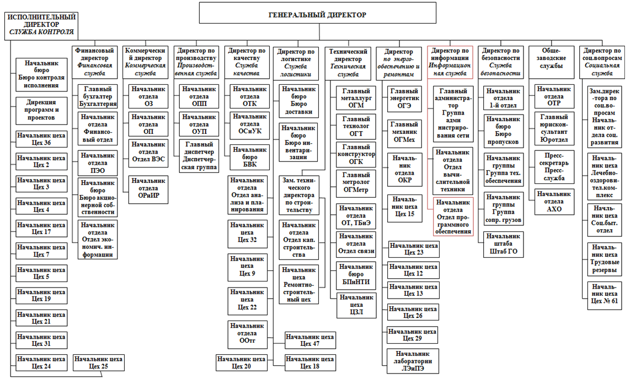
Рисунок 1 – Организационная структура ОАО «КУМЗ»

Данная структура является наиболее распространенной в настоящее время. Она удачно сочетает линейные (производственные) подразделения, выполняющие весь объем основной производственной деятельности, с отделами и службами, реализующими конкретные функции управления в масштабах всей организации (планирование, финансы, бухгалтерия, маркетинг, кадры).
Оформленные по линейно-функциональному принципу организации, сохранив жесткость и простату линейных структур, приобрели высокопроизводительный, специализированный управленческий потенциал. Освобождение линейных подразделений от решения общеорганизационных управленческих задач позволило резко увеличить масштабы их деятельности и реализовать тем самым полученный от этого положительный эффект. Выполнение управленческих функций на базе их разграничения и специализации менеджмента обеспечило рост качества управления всей организации, повышение эффективности контроля за линейными подразделениями и достижение общеорганизационных ориентиров.
КУМЗ планомерно обучает сотрудников, непрерывно управляя знаниями и информацией внедряя новые технологии и средства управления, осуществляя технологическое усовершенствование параллельно с кадровым совершенствованием, создает трудовой коллектив, ориентированный на личностно-профессиональное развитие и значимые профессиональные достижения.

Характеристика прокатного цеха №22
В 2015 году завершен подготовительный этап по реализации самого масштабного в истории КУМЗа инвестиционного проекта "Прокатный комплекс" цеха №22.
Прокатный комплекс – это комплекс машин и агрегатов, предназначенных для осуществления деформации металла в валках (прокатки), дальнейшей его переработки (правки, резки).
Прокатный комплекс является самостоятельным производственным подразделением КУМЗа, осуществляющим производство полуфабрикатов: листов, лент и плит из алюминиевых и магниевых сплавов.
В настоящее время прокатный цех способен поставлять листы сплава Д16 толщиной от 0,3 мм до 1,8 мм и шириной 1200 мм. В перспективе запланирован выпуск более тонких листов из сплава АМГ6 и Д16 шириной 1500 мм.
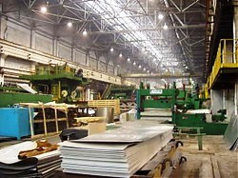
Качество прокатной продукции соответствует требованиям отечественных и международных стандартов (EN 485, ASTM B209, ASTM B928 и ряду стандартов ASM, DIN и AA).
Для получения стабильно высокого качества прокатной продукции осуществляется постоянная модернизация главного оборудования – станов горячей и холодной продукции, по реализации концепции производства 4.0. Все агрегаты имеют высокую автоматизацию для прокатных станов, систем с искусственным интеллектом или самообучающиеся систем. Всего на участке прокатного цеха установлено 56 единиц оборудования. Для обеспечения единого информационного пространства в прокатном комплексе реализована и используется ИС управления производством MES – система, то есть все агрегаты связаны в единую информационную шину.
Весь процесс прокатной продукции начинается с горячего проката, так как этот участок снабжает остальные участки горячекатаными полуфабрикатами.
Производственный цикл на участке горячего проката содержит следующие операции:
- Фрезерование (фрезерная обработка):
Процесс фрезерования заключается в срезании с заготовки лишнего слоя материала для получения детали требуемой формы, размеров и шероховатости обработанных поверхностей.
- Плакирование (приварка планшета):
Процесс приварки планшета заключается в нанесение на поверхность металлических листов, которое зависит от заданных требований.
- Нагрев слитков:
Нагрев слитков происходит от 150 до 250 ниже температуры плавления.
- Прокатка на черновой клети:
Главная функция прокатки на черновой клети раскатать слиток, снизить его толщину до размеров толстого листа-плиты.
- Резка на ножницах:
Один из видов механической рубки металла одним резом, прямолинейный раскроем по размерам заказчика.
- Прокатка на чистовой клети:
Функция прокатки на чистовой клети заключается в том, чтобы раскатать слиток и снизить его толщину.
- Линия резки плит:
Операция резки отвечает за коррекцию размера плит и зависит от длины в сбытовом заказе.
В рамках дипломного проекта, был выбран фрезерный агрегат, который находится в прокатном комплексе цеха №22.
Фрезерование является одной из самой важной частью производственного процесса на этапе обработки. Паспортная мощность агрегата составляет 10 000тонн за 11-ти часовой рабочей смене. В ходе анализа установлено, что поставщик фрезерного агрегата не до конца настроил обмен данными с фрезерным агрегатом. Связи с этим доработка была реализована со стороны подрядной организации АСК Екатеринбург и ОАО КУМЗ.

Описание процесса фрезера

Характеристика фрезерного агрегата
Фрезерный агрегат – это станок для обработки металлических и других деталей фрезой при поступательном перемещении заготовки.
Фрезерное оборудование является одним из самых распространенных видов оборудования, поэтому его можно встретить как на большинстве как мелких, так и крупных предприятий.
Из чего состоит фрезерный агрегат:
- Опорная плита – чугунное основание, предназначенное для болтового монтажа станины;
- Станина – основание для фиксации всех подвижных и неподвижных механизмов и углов оборудования;
- Направляющие – отвечают за линейное перемещение по осям;
- Стол – зона для размещения заготовки;
- Шпиндель – цилиндрический вал в прямоугольном металлическом корпусе, подсоединенный к двигателю станка и отвечающий за мощность оборудования и скорость обработки;
- Фреза – представляет собой металлическое приспособление, снабженное режущими поверхностями;
- Электрооборудование – группа компонентов, приводящих в движение все приводы, отвечающих за освещение, роботу систем сигнализации вентиляции, охлаждения и маслоподачи;
- Компьютер (стойка с экраном и клавишами) – устройства, которые непосредственно служат для управления станком, запуская файл обработки и его создания (исключая управляющую стойку).
Технологический процесс фрезерного агрегата:
- Сначала программа обработки слитка вводится в блок управления станка (БУС);
- В БУС происходит весь процесс обработки данных, он подготавливает все команды движения и отправляет их в систему привода;
- Привод контролирует движение и скорость блоков станка;
- Система обратной связи фиксирует данные о положении и скорости движения осей и отправляет сигнал в БУС;
- В блоке управления сигналы обратной связи сравниваются с исходными данными, если есть ошибки — он исправляет их и отправляет в исполнительный механизм новые сигналы для корректировки процесса;
- Пульт управления с дисплеем используется для просмотра оператором команд, программ и других важных данных.

Обмен производственными данными с фрезерным агрегатом
Обмен данными – это перенос данных между функциональными блоками в соответствии с набором правил, управляющих передачей данных и координацией обмена.
Для начала работы с фрезерным агрегатом нужно указать некоторые данные:
- Участок;
- Партия поступления;
- Дата поступления;
- Плавка;
- № слитка;
- Маркировка;
- Сплав;
- НТД;
- Качество;
- Длина;
- Толщина;
- Ширина;
- Вес (кг);
- Заказ;
- ФИО (подача/ про-во).
После того как фрезерный агрегат отфрезеровал металл (слиток) оператор по обработке цветных металлов должен внести факт производства в журнал:
- Продолжительность (мин);
- Узкая грань;
- Широкая грань;
- Вес фактический (кг);
- Шероховатость.

Построение модели AS-IS для бизнес-процесса
Для наглядности бизнес-процессы визуализируют при помощи блок-схемы, на основе которой создают модель.
Модель – это отображение процесса в виде графиков, схем, таблиц, текста или их сочетания. Главный объект моделирования бизнес-процессов – это действие или функция, которая реализуется в ходе процесса. Объект «раскладывается» на составляющие, детализация может быть весьма подробной и определяется характером применения этой модели.
Для моделирования бизнес-процессов используется несколько различных методов. Их основной является как структурный, так и объективно-ориентированный подходы к моделированию. Наиболее развитые методы используются элементы обоих подходов. К числу наиболее распространенных методов можно относить:
- Метод функционального моделирования SADT (IDEF0);
- Метод моделирования процессов IDEF3;
- Моделирование потоков данных DFD.
В процессе анализа предметной области была сформирована модель бизнес-процесса «как есть» средствами Microsoft Visio.
Microsoft Visio – это CASE-средство для моделирования бизнес-процессов, позволяющие создавать диаграммы в нотации IDEF0, IDEF3, DFD. В процессе моделирования BPwin позволяет переключаться с нотации IDEF0 на любой ветви модели на нотацию IDEF3 и DFD и создать смешанную модель.
Результат действия – выход, и если несколько действий объединены в логическую цепочку, то входы и выходы должны быть согласованы. Также указывается исполнитель процесса – подразделение или должность.
Выходы могут быть материальные, информационные и финансовые. Выходы представляются в форме классификатора продуктов и услуг. Работы, связывающие вход и выход, должны обеспечивать достижение требуемого результата и выстраиваться в модели от выхода к входу.
Исходя из полученной модели, мы имеем наглядное представление об обмене производственными данными с фрезерным агрегатом.
Функциональная модель процесса состоит из 2 диаграмм:
- Контекстная диаграмма AS-IS, представлена на Рисунке 2;
- Диаграмма второго уровня – декомпозиция Контекстной диаграммы, представлена на Рисунке 3.

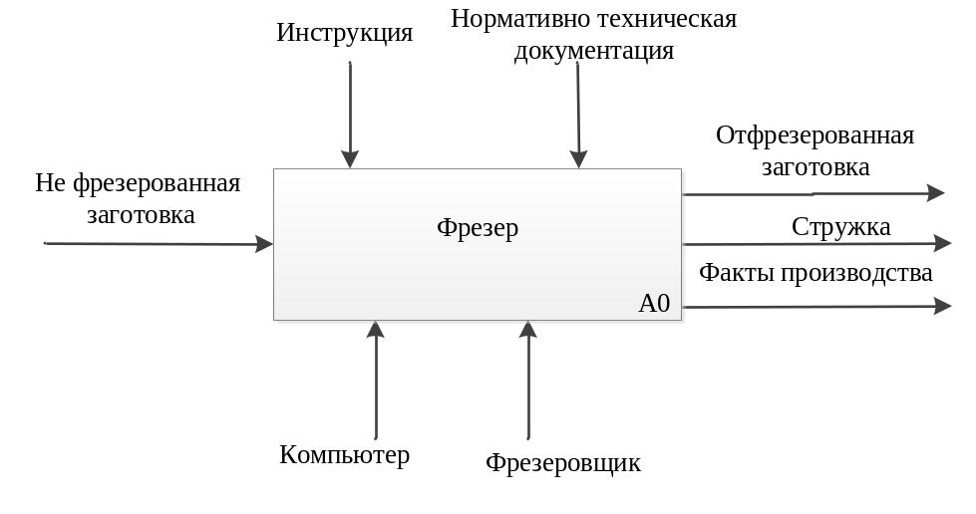
Рисунок 2 – Контекстная диаграмма AS-IS обмен данных с фрезерным агрегатом

Более подробное описание контекстной диаграммы приведено ниже.
Вход: Не фрезерованная заготовка.
Выход: отфрезерованная заготовка, стружка, факты производства.
Механизм: Компьютер, фрезеровщик.
Вызов: Инструкция, Нормативно техническая документация.
При разделении (Разбиение) сложного процесса на составляющие его функции применяют принцип декомпозиции. Декомпозиция позволяет представить модель системы в виде иерархической структуры отдельных диаграмм, что делает ее менее перегруженной и легко усваиваемой.
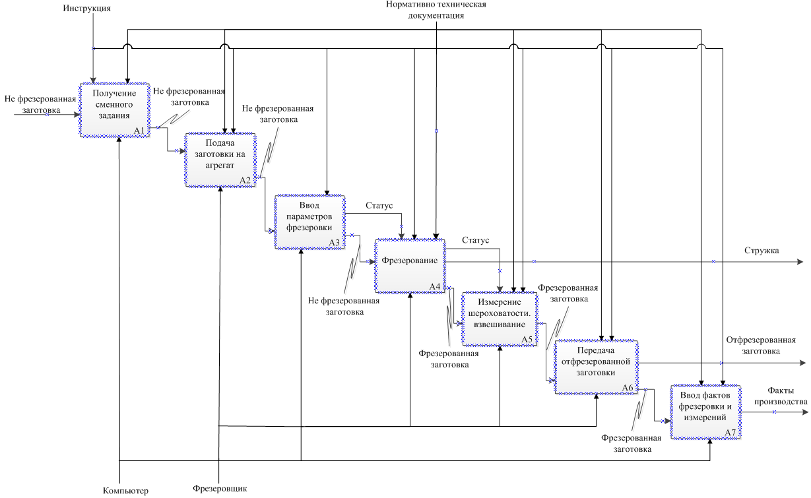
Рисунок 3 – Декомпозиция контекстной диаграммы

На рисунке 3 рассмотрена декомпозиция процесса обмена данных с фрезерным агрегатом. Процесс разбит на 7 этапов, каждый этап является важным для обмена данных с фрезерным агрегатом.
Рассмотрим подробно процесс обмена данных с фрезерным агрегатом:
- Получение сменного задания:
После оформления приема, сменный мастер формирует задание на смену, в котором указывается ход работы фрезерного агрегата.
2. Подача заготовки на агрегат:
Помещение заготовки во фрезерный агрегат.
- Ввод параметров фрезеровки:
Заполнение данных для фрезеровки: Участок, партия поступления, дата поступления, плавка, № слитка, маркировка, сплав, НТД, качество, длина, толщина, ширина, вес (кг), заказ, ФИО (подача/ про-во);
- Фрезерование:
Обработка заготовки во фрезере;
- Изменение шероховатости, взвешивание:
- Передача отфрезерованной заготовки:
Выгрузка из агрегата обработанной заготовки и передача его в цех;
- Вывод фактов фрезерования и измерений:
Отображение результатов обработки в системе «Нового прокатного комплекса».

Постановка задачи
Задача на дипломный проект: обмен технологическими данными с фрезерным агрегатом в цехе №22, будет реализована новая концепция «Индустрия 4.0».
Место решения задачи: ОАО «Каменск-Уральский металлургический завод».
Объект: Фрезерный агрегат.
Пользователи: сотрудники ОАО «КУМЗ».

В рамках данного обмена в документе определены:
- методы взаимодействия между системами уровня 2 и уровня 3;
- логическое описание событий;
- данные в привязке к событиям (структура интерфейсных таблиц);
- предварительный перечень сообщений между уровнями 2 и 3 и их описание.

Описание механизма обмена данными с фрезерным агрегатом:
Исходя из основных принципов обмена данными с фрезерным агрегатом, каждый из участников обмена имеет в своей БД набор таблиц:
- Таблица событий;
- Одной или нескольких таблиц данных.
Каждая таблица данных соответствует определенному типу сообщения.
Обмен данными происходит между двумя базами данных уровней КИС и АСУП. Передача информации в обоих направлениях осуществляется на основании взаимодействия «Отправитель - Получатель». Схема механизма обмена данными между БД уровня КИС и БД уровня АСУП представлена на рисунке 4.
Передатчик данных КИС
Таблицы данных уровня КИС
Таблицы событий уровня КИС
Отправитель системы корпоративного уровня ОАО «КУМЗ»
Уровень КИС

Уровень АСУП
Приемник данных уровня АСУП
Получатель – АСУП ПК
Статус обновляется по прочтению сообщения
Уровень АСУП читает (опрашивая) данные из БД уровня КИС
Передатчик данных КИС
Таблицы данных уровня КИС
Таблицы событий уровня КИС
Отправитель - АСУП
Приемник данных уровня КИС
Получатель – системы корпоративного уровня ОАО «КУМЗ»
Уровень КИС читает (опрашивая) данные из БД уровня АСУП
Статус обновляется по прочтению сообщения
Рисунок 4- Схема механизма обмена данными между БД уровня КИС и БД уровня АСУП
Основные циклы опишем следующим образом:
Действия отправителя:
- Сформировать заголовок сообщения в таблице событий ;
- Изменить статус в таблице событий;
- Ожидать ответа второй стороны (при необходимости);
- Проверить код ответа получателя (при необходимости);
- По истечению определенного времени очистить таблицы событий и данных.
Действия получателя:
- Циклически опрашивать таблицу событий передающей стороны;
- По выявлению нового сообщения вызвать соответствующий обработчик сообщения;
- После прочтения/обработки данных в таблицах данных обновить статус в таблице событий.
Для решения

ПРОЕКТНАЯ ЧАСТЬ

Построение модели TO-BE
Как правило, модель TO-BE создается на основании AS-IS, с устранением недостатков в существующей организации бизнес-процессов, а также с их совершенствованием и оптимизацией. Это достигается за счет устранения выявленных на базе анализа AS-IS узких мест.
Функциональная модель TO-BE позволяет уже на стадии проектирования ИС определить эти изменения. Применение функциональной модели TO-BE позволяет не только сократить сроки внедрения информационной системы, но также снизить риски, связанные с невосприимчивостью персонала к информационным технологиям. Модель TO-BE нужна для анализа альтернативных (лучший) путей выполнения функции и документирования того, как компания будет делать бизнес в будущем, а также позволит четко определить распределение ресурсов между операциями делового процесса, что дает возможность оценить эффективность использования ресурсов после определяемого реинжиниринга.
Дополнительные функции и возможности при построении функциональной модели процессов в модели TO-BE:
- Модель позволяет идентифицировать все информационные объекты, которыми оперируется предприятие в своей деятельности;
- Модель позволяет четко определить распределение ресурсов между этапами процесса, что дает возможность оценить эффективность использования ресурсов.
В процессе решения поставленной задачи, была создана модель TO-BE, которая представляет собой модернизированный процесс обмена данными с фрезерным агрегатом, представлен на рисунок 5.
В данной схеме добавлен механизм – «Информационная система». С ее помощью оператор обменивается данными с фрезерным агрегатом на ОАО «КУМЗ».
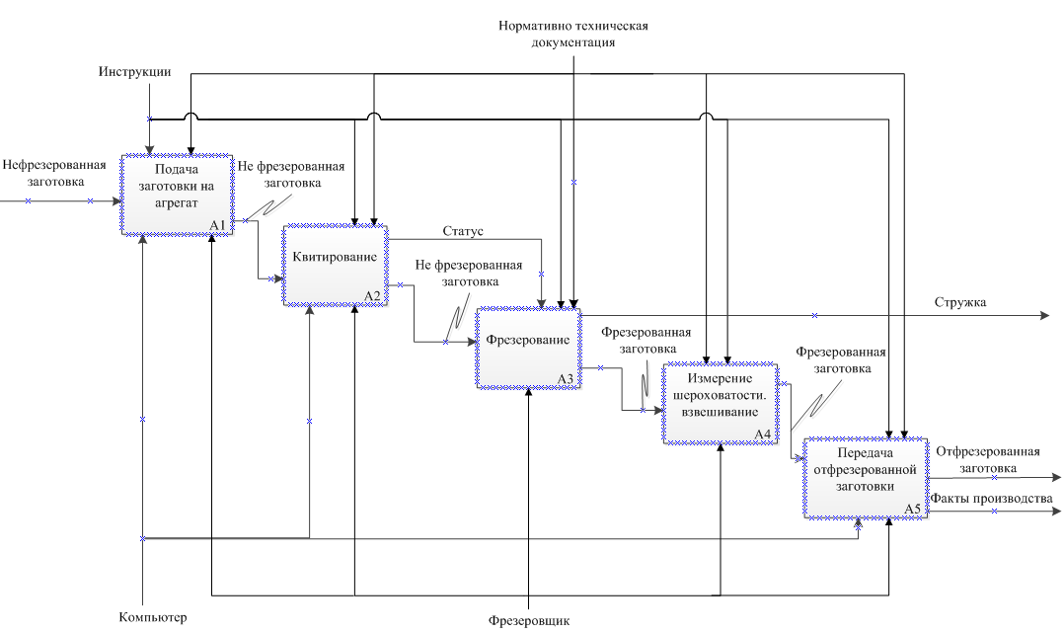

Рисунок 5 – Декомпозиция контекстной диаграммы
Добавленная база данных позволяет, более удобно, обмениваться данными с фрезерным агрегатом. Имеется возможность хранить и обрабатывать информацию. С базой данных будет работать сотрудники из отдела АСУ. Их задачей будет отслеживать хранимую информацию в БД о проделанной работе фрезерного агрегата.

Обоснование технологических решений
Исходя из требований предметной области для обмена производственными данными с фрезерным агрегатом, необходимо использовать систему управления базами данных (СУБД). Для ее реализации была выбрана среда «SQL Server Management Studio» – это единая универсальная среда для доступа, настройки и администрирования всех компонентов MS SQL Server.
При выборе СУБД придерживаются определенных показателей, таких как:
- Разграничение прав пользователей: программисты, администраторы БД, аналитики и методологи;
- Удобство и простота использования: понятные процедуры установки СУБД, удобный и унифицированный интерфейс пользователя, простота и полнота команд работы с базой. Наличие оперативной справочной системы и документации;
- Качество и возможности средств разработки: мастеров, экспертов, конструкторов, построителей таблиц, форм, запросов, отчетов;
- Модель представления данных: реляционная, объективно-ориентированная, многогранная, сетевая;
- Качество средств защиты: контроль и уникальность записей по первичному ключу, контроль целости связей, проверка значений полей;
- Фирма-разработчик: солидность, рейтинг, время существования, опыт, специализация, доступность, наличие «горячей линии», размер и финансовое положение;
- Стоимость и технические характеристики: общие параметры, ограничения, тип данных, тип запросов, многопользовательская работа;
- Производительность выборки, просмотра, загрузки, индексации, обновления, чтения и записи с произвольной выборкой, генерации запроса.
Среда MS SQL Server дает возможность:
- Изменение параметров использования памяти;
- Добавление новых пользователей и разграничение их прав;
- Создание различных серверов и баз данных;
- Удобство и простота использования;
- Единая интегрированная среда для управления компонентами SQL Server Database Engine и разработки;
- Экспорт и импорт регистрации сервера среды SQL Server Management Studio из одной среды в другую;
- Создание резервной копии базы данных.
Благодаря наличию большого количества визуальных средств управления, среда «SQL Server Management Studio» позволяет выполнить множество типовых операций по администрированию MS SQL Server.
Удобная среда разработки, встроенный веб-браузер для быстрого обращения к библиотеке MSDN или получения справки в сети, подробный учебник, облегчающий освоение многих новых возможностей, строенная справка от сообществ в Интернете и многое другое позволяет максимально облегчить процесс разработки в среде SQL Server, а также дает богатые возможности для создания различных сценариев SQL Server.
Программа «SQL Server Management Studio» дает практические не ограниченные возможности по настройке и администрированию SQL Server. Как говорилось ранее, благодаря большому количеству визуальных средства настройки, мастеров, поддержки большинства популярных языков (в том числе и русского), подробней справке.
Для упрощения оптимизации запросов в Management Studio в редактор кода встроен функционал, который позволяет посмотреть план выполнения запросов, и в случае если он не оптимален, он предложит, например, создать, тот или иной индекс.

Проектирование базы данных ИС
Этап проектирования базы данных ИС предусматривает принятие разработчиком окончательного решения о способах реализации создаваемой базы.
База данных (БД) – это организационная структура, предназначенная для хранения, изменения и обработки взаимосвязанной информации, преимущественно больших объемов.
Диаграмма базы данных представлена на рисунке 7.
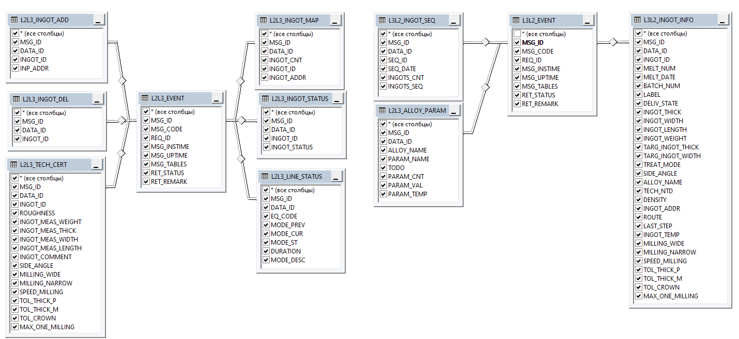
Рисунок 7 Диаграмма базы данных
В разрабатываемой структуре базы данных ИС учтены основные правила целостности. Каждая сущность идентифицируется уникальным ключом.
Целостность данных – неотъемлемое свойство базы данных, и ее обеспечение является важнейшей задачей проектирования БД. Целостность данных описывается набором специальных предложений, называемых ограничениями целостности. Ограничения целостности представляет собой утверждения о допустимых значениях отдельных информационных единиц и связях между ними. Эти ограничения определяются в большинстве случаев особенностями предметной области, хотя могут отражать и чисто информационные (лингвистические) характеристики.
Способ обмена данными между уровнем 2 и уровнем 3 представляет собой связь между двумя базами данных. СУБД уровня 2 и уровня 3 являются Microsoft SQL Server.
Работающая диаграмма состоит из 11 таблиц:
- L3L2_EVENT – таблица событий на стороне 3 уровня;
- L3L2_ALLOY_PARAM – ;
- L3L2_INGOT_INFO – передача исходных данных по входному слитку;
- L3L2_INGOT_SEQ – очередность подачи заготовок;
- L2L3_EVENT – таблица событий на стороне 2 уровня;
- L2L3_INGOT_ADD – информирование о регистрации слитка в системе слежения технологической линии;
- L2L3_INGOT_MAP – передача информации о текущем наличии на технологической линии;
- L2L3_INGOT_DEL – информирование об исключении слитка из системы слежения технологической линии;
- L2L3_INGOT_STATUS – при изменении статуса слитка на 2 уровне;
- L2L3_LINE_STATUS – передача информации по текущему состоянию оборудования технологической линии;
- L2L3_TECH_CERT – передача технологического паспорта слитка.

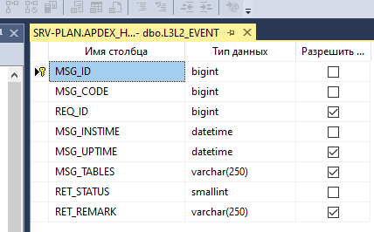

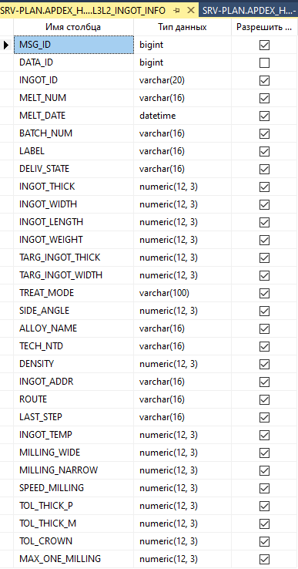

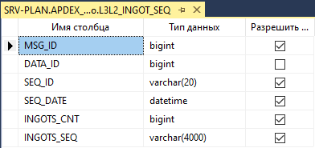

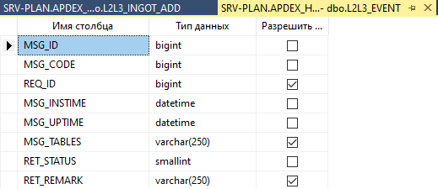

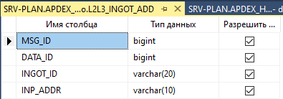

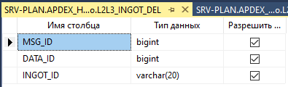

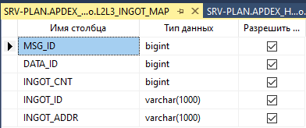

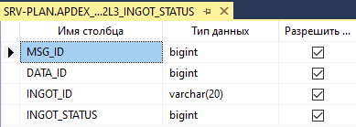

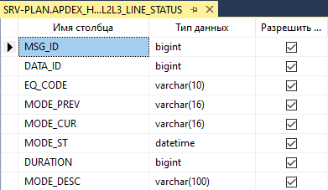

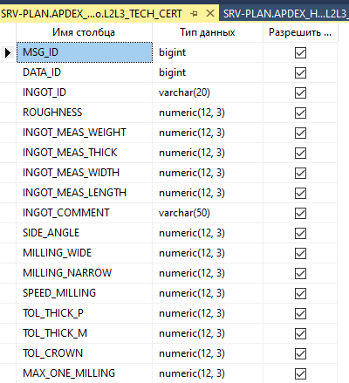

Реализация проекта
Программа и как пользоваться

Условия эксплуатации

Требования к квалификации и численности персонала
Пользователь системы должен иметь опыт работы с персональным компьютером на базе операционных систем Microsoft Windows на уровне квалифицированного пользователя и свободно осуществлять базовые операции в стандартах Windows. А также знание и умение работать с фрезерным агрегатом.
Рекомендуемая численность для эксплуатации:
- Оператор цветных металлов «пользователь» – число штатных единиц определяется структурой предприятия.

Требования к информационной и программной совместимости
По требованию заказчика данное программное обеспечение разрабатывается под платформу Windows. База данных работает под управлением Microsoft SQL Server. Необходимо обеспечить одновременную работу с программой и экспортом внешних данных в БД. Специальные требования к данной программе предъявляются:
Системы L2, L2MT и L3, принимающие участие в обмене данными, должны синхронизировать время по единому источнику.
Системы L2, L2MT и L3, принимающие участие в обмене данными, должны быть совместимы по форматам передаваемых данных.
Для каждой L2MT и локальных L2 оборудования, входящих в её зону слежения, предполагается наличие одного общего сервера реляционной БД (L2DB), предназначенного для интеграции с системой L3.
При наличии общих справочников с системой L3, системы L2 и L2MT должны синхронизировать свои справочники в соответствии с аналогичными справочниками в L3.

Защита информации
Защита информации – это предотвращение утечки защищаемых данных от непреднамеренных и несанкционированных воздействий на защищаемые данные.
Информационная безопасность, как и защита информации – задача комплексная, направленная на обеспечение безопасности, реализуемая внедрением системы безопасности. Проблема защиты информации является многоплановой и комплексной, охватывает ряд важных задач.
Объектами атак хакеров могут, является не только госучреждения и популярные сайты, но и любой персональный компьютер, поэтому очень важно защищать информацию, которая находится на них.
Наиболее популярной высокопроизводительной системой управления Microsoft SQL Server является использование формы подключения к базе данных, так как подключение к БД может быть, как защищенным, так и не защищенными.
Каждое приложение базы данных имеет уникальные требования, среду выполнения, модель развертывания, физическое расположение и количество пользователей. Некоторым приложениям, работающим локально, необходима минимальная защита, тогда как другим локальным приложениям или приложениям, развернутым через Интернет, могут требоваться строгие меры безопасности вместе с постоянным мониторингом и контролем.
Как можно защитить информацию:
- На первой линии защиты необходимо сократить контактную зону для атаки злоумышленников, для этого никогда не следует предоставлять больше прав доступа, чем необходимо (дать необходимые права только тем пользователям, которые работают с этой базой);
- Всегда использовать авторизацию Windows для входа на рабочие станции пользователей и доступ к сетевым ресурсам;
- Использовать шифрованные диски или шифрованные папки, которые позволяют сохранить конфиденциальность;
- Установить политику автоматической блокировки экрана, а также провести обучение пользователей для разъяснения необходимости блокировки профиля;
- Необходимо разрешить доступ в новый прокатный комплекс «НПК» только тем сотрудникам, которым он необходим.

РАСЧЕТ ЭКОНОМИЧЕСКОЙ ЭФФЕКТИВНОСТИ

ЗАКЛЮЧЕНИЕ

СПИСОК ИСПОЛЬЗОВАННЫХ ИСТОЧНИКОВ
- М

Электронные ресурсы:
- http://www.kumz.ru;
- http://elibrary.ru – Научная электронная библиотека;
- https://fb.ru/article/359289/kamensk-uralskiy-metallurgicheskiy-zavod-istoriya-opisanie-produktsiya

